МИНИСТЕРСТВО НАУКИ И ВЫСШЕГО ОБРАЗОВАНИЯ

Российской Федерации

Федеральное государственное автономное образовательное учреждение высшего образования

«Севастопольский государственный университет»

кафедра Информационные системы

Бариев Эмин Юсуфович

Институт информационных технологий и управления в технических системах

курс 4 группа ИС/б-16-2

09.03.02 Информационные системы и технологии (уровень бакалавриата)

ОТЧЕТ

по лабораторной работе №1

По дисциплине: «Рефакторинг программного обеспечения»

По теме: «Рефакторинг программного кода. Составление методов»

|  |  |  |
| --- | --- | --- |
| Отметка о зачете | _____________________ | ___________ |
|  |  | (дата) |
|  | Руководитель практикума |  |
| ст. преподаватель | _________________ | Строганов В.А. |
| (должность) | (подпись) | (инициалы, фамилия) |

Севастополь 2019

**1 Цель работы**

Исследовать эффективность составления методов при рефакторинга программного кода. Получить практические навыки применения приемов рефакторинга методов.

**2 Постановка задачи**

2.1. Выбрать фрагмент программного кода для рефакторинга.

2.2. Выполнить рефакторинг программного кода, применив не менее 7 приемов, рассмотренных в методических указаниях.

**3 Ход работы**

3.1 Выделение метода (Extract Method)

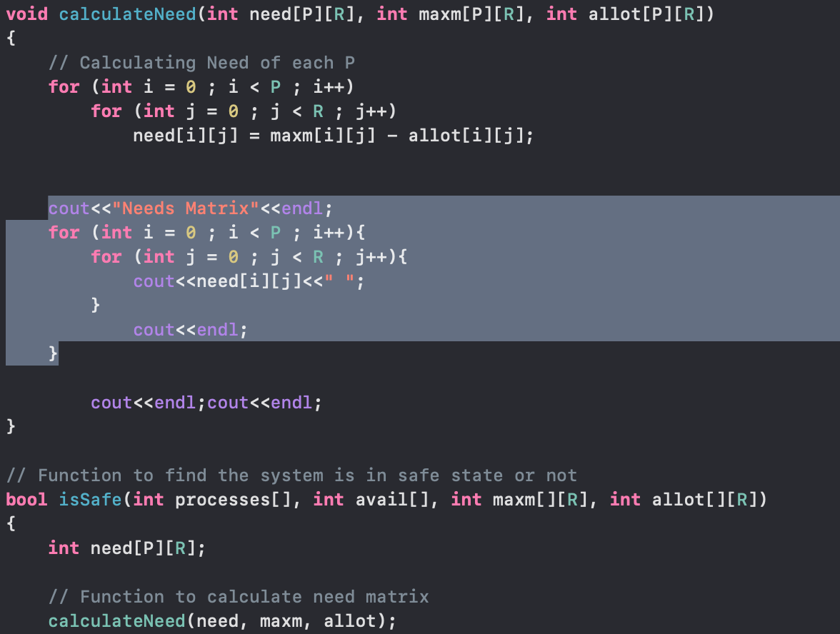

Рисунок 1 – программный код до извлечения метода

На рисунке 1 выделен участок кода, который можно извлечь в отдельный метод. На рисунке 2 изображен программный код после извлечения метода.

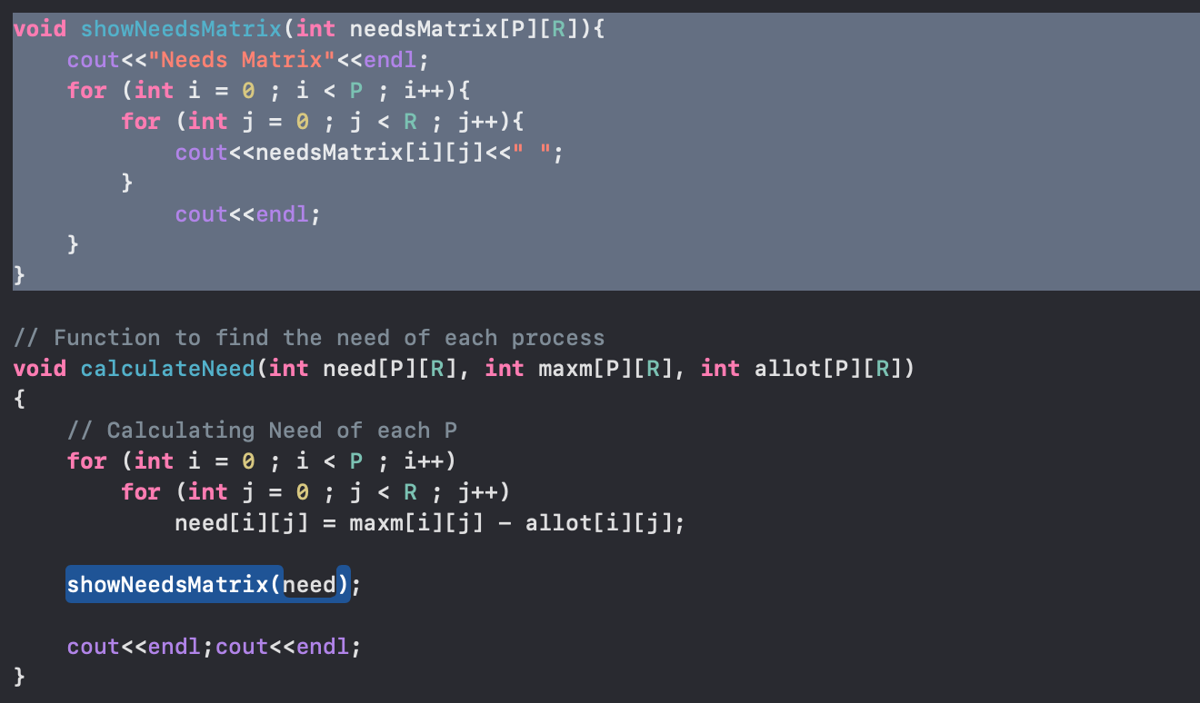

Рисунок 2 – программный код после извлечения метода

3.2 Замена переменной вызовом метода

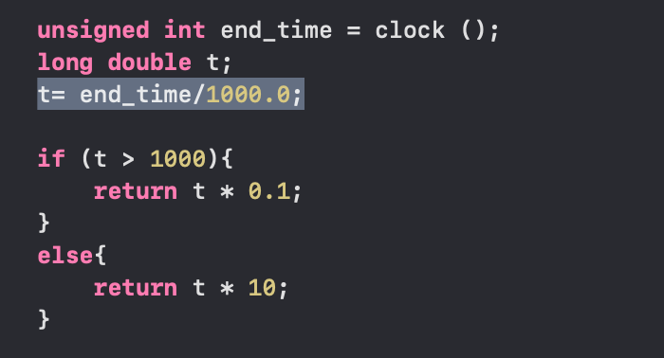

Рисунок 3 – программный код до замены переменной вызовом метода

На рисунке 3 выделена переменная, которую можно заменить вызовом метода. На рисунке 4 изображен программный код после замены переменной вызовом метода.

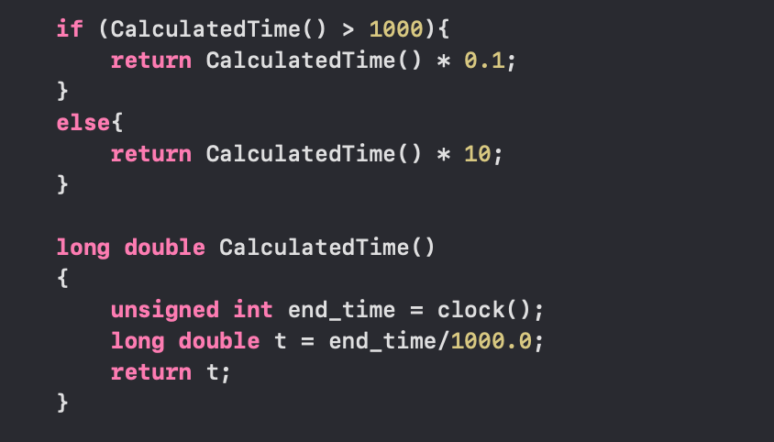

Рисунок 4 – программный код после замены переменной вызовом метода

3.3 Расщепление переменной

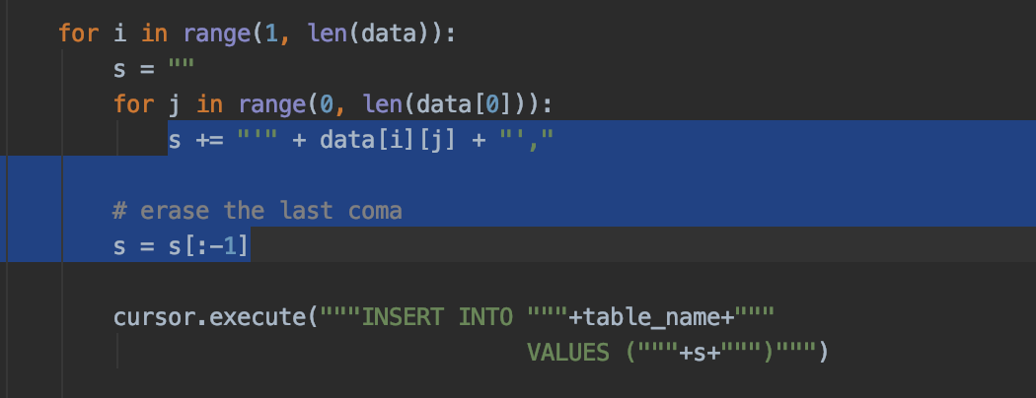

Рисунок 5 – программный код до расщепления переменной

На рисунке 5 выделена переменная, которую можно расщепить. На рисунке 6 изображен программный код после расщепления переменной. Также расщепляемой переменной было присвоено адекватное имя.

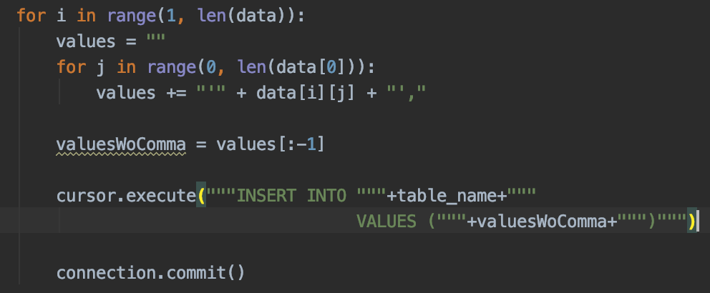

Рисунок 6 – программный код после расщепления переменной

3.4 Замена алгоритма

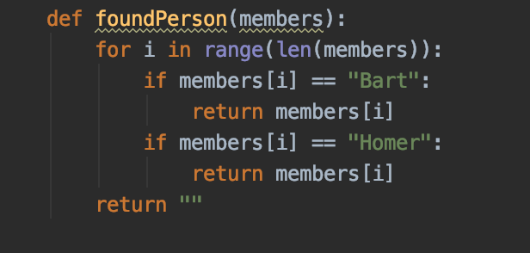

Рисунок 7 – программный код до замены алгоритма

На рисунке 7 выделена структура кода, в которой можно заменить алгоритм без изменения функционала кода. На рисунке 8 изображен программный код после произведения замены алгоритма.

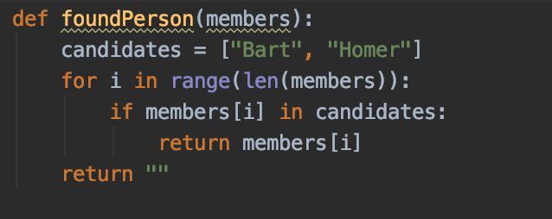

Рисунок 8 –программный код после замены алгоритма

3.5 Замена метода объектом методов

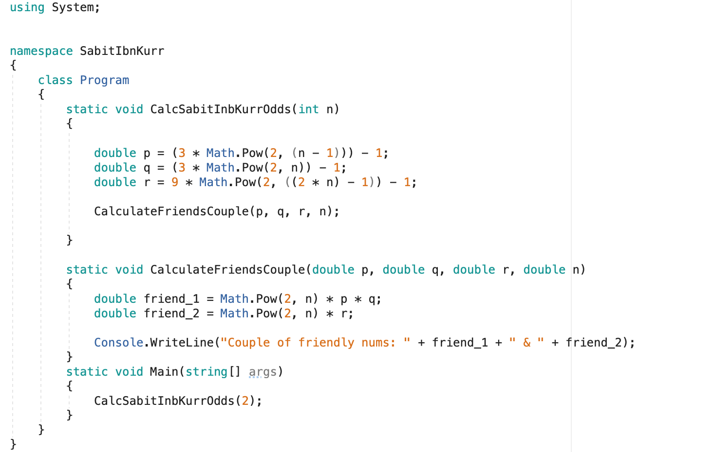

Рисунок 9 – Программный код до замены метода объектом

На рисунке 9 выделена структура кода, в которой можно заменить метод объектом методов. На рисунке 10 изображен программный код после замены метода объектом методов.

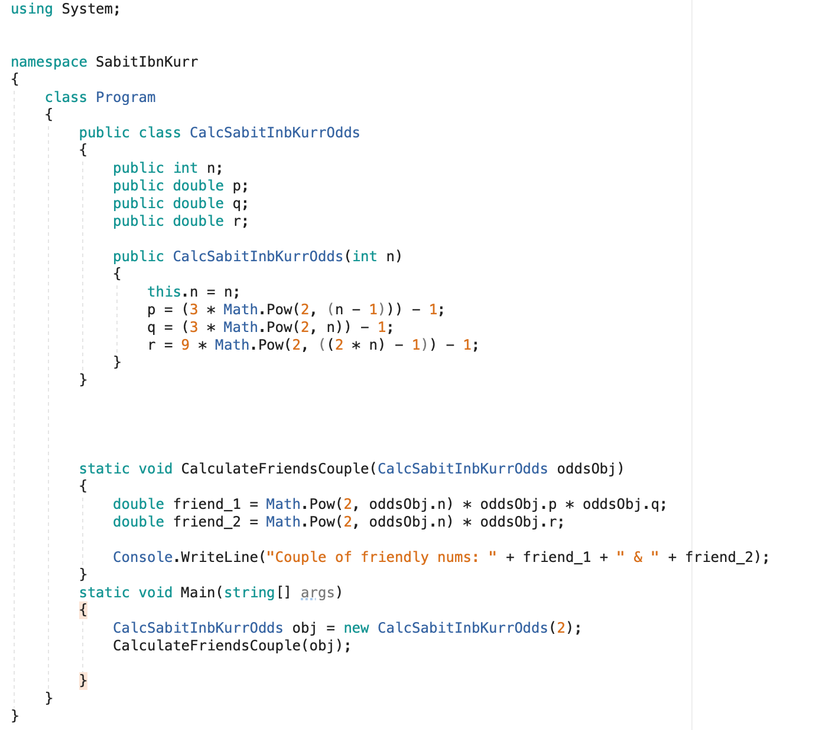

Рисунок 10 – Программный код после замены метода объектом

**Выводы**

В ходе выполнения лабораторной работы была исследована эффективность составления методов при рефакторинге программного кода. Так же были получены практические навыки применения приемов рефакторинга методов. При выполнении данной лабораторной работы были применены следующие техники рефакторинга:

* выделение метода (Extract Method);
* замена переменной вызовом метода;
* расщепление переменной;
* замена алгоритма;
* замена метода объектом методов.